**GUÍA APRENDIZAJE COLABORATIVO PIE**

**Núcleo: Pensamiento Matemático Curso: kínder**

**Fecha: 15 al 26 de Junio de 2020 Docente: Margarita González Reyes**

**Nombre del Estudiante:__________________________________________________________________________**

**I.- Objetivo de Aprendizaje:** Crear patrones sonoros, visuales, gestuales, corporales u otros, de dos o tres elementos.**II.- Contenido:** Patrones

**III.- Objetivo de la clase: copiar la imagen de acuerdo al patrón**

**IV.- Indicaciones generales:** Papitos: Para esta actividad necesitaras:

* Que el/la estudiante coloque su Nombre
* Lápiz de mina, lápices de colores
* Leer las instrucciones al niño/a
* Monitorear y orientar el trabajo
* Entregar actividad realiza en próxima entrega de material

**V.- Actividad a desarrollar:** Los estudiantes deben observar la imagen, para luego repetir y completar la imagen.

**VI.- Retroalimentación:** La retroalimentación se realizará a través de la devolución de la actividad terminada.

La actividad que realizaron hoy, está basada en pensamiento matemático en esta ocasión trabajaran patrones de dos elementos, también trabajaran estimulación cognitiva como la atención y concentración.

¡Felicitaciones, por el trabajo realizado!

**VII.- Fecha de envío: Enviar 01-Julio-2020, hasta las 13:oo hrs.**

**VIII.- Cómo y/o donde enviar**

Una vez finalizada la actividad enviar a través de fotos o scanner de la actividad realizada al siguiente correo: [margarita.gonzalez@colegio-reneschneider.cl](mailto:margarita.gonzalez@colegio-reneschneider.cl) o dejar actividad en colegio para revisión, cuando va a buscar material para trabajar en el hogar.

**V.- Actividad a desarrollar**

1. Observa con atención los juegos de la plaza. Completa dibujando lo que falta en cada uno.

|  |
| --- |
|  |

|  |
| --- |
|  |

2. Marca con una X la figura que sigue la secuencia

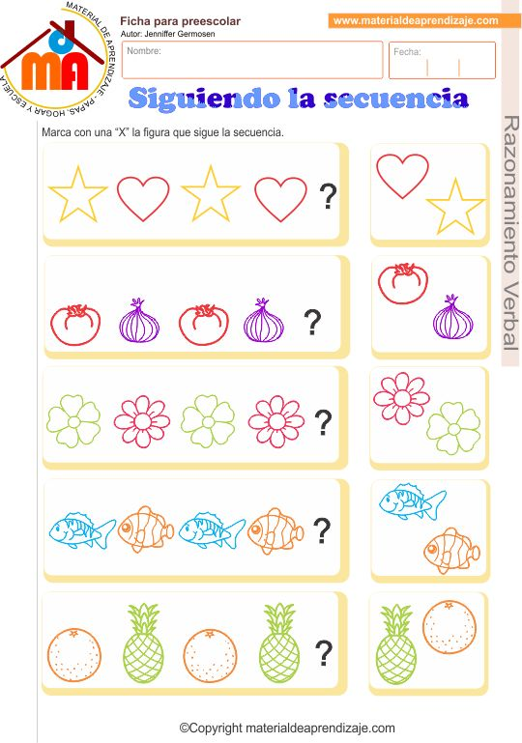

Ticket de salida:

|  |  |
| --- | --- |
| 1. Que juego debiste completar en la primera actividad, ¿Cómo se llama?   ………………………………………………………………… | 1. Como te resulto esta actividad:   Fácil Perfecto Difícil |